Тематический комплект по теме «23 февраля день защитника Отечества»

Уважаемые родители, в преддверии праздника 23 февраля предлагаю Вам совместно с ребятами выполнить интересные задания, весело и с пользой провести совместно время!

Составь описательный рассказ по серии картинок «Служу России»

Уважаемые родители, предлагаю Вам вместе с ребенком придумать рассказ по серии сюжетных картинок.

Задание 1.
Внимательно рассмотрите, что изображено на картинах.
Задание 2.
Ответьте на вопросы:
(1 картинка)

- Кто нарисован на картинке?
- Почему решили, что это щенок? Какой он?

- Чей это щенок?
- Как щенок оказался на улице?
- Поговорим о мальчике. Как назовём?
- Что делает мальчик?
- Куда шёл мальчик?
- Где он жил – в городе или деревне?

(2 картинка)
- В кого превратился щенок?
- Какая это порода?
- Людям каких профессий помогают овчарки?
- Если собака помогает, служит человеку, то она какая?
- Как мальчик назвал собаку?
- Чему учит мальчик собаку?
- Зачем?
- Чему ещё можно обучать служебную собаку?

- Какое время года нарисовано?
(3 картинка)
- Кто пришёл в деревню?
- Что делают пограничники в деревне?
- Что делает мальчик?
- Благодарны были пограничники? Как поблагодарили?

Задание 3.

Придумайте название для своего рассказа
Задание 4.
Составьте небольшой рассказ по картинкам. Например:
Была зима. Петя вышел на улицу погулять и нашёл маленького беззащитного щенка. Ему стало жалко его. Петя решил забрать щенка домой. К лету щенок подрос и т.д.
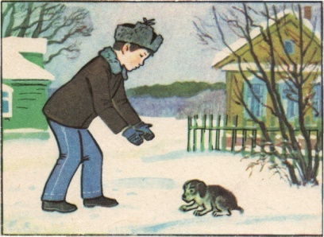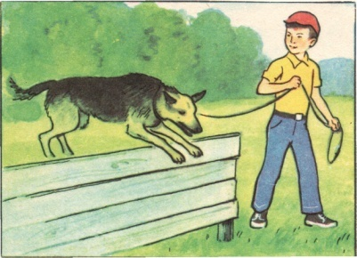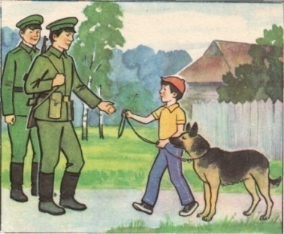

Помоги проложить путь военному.

Уважаемые родители, предлагаем Вам с помощью карандаша по пунктирным линиям помочь военным проложить путь к боевой технике.

Задание 1.
Вспомните, к какому роду войск принадлежат военные на картинке.
Задание 2.
Начерти путь по пунктирной линии от солдата до боевой техники.

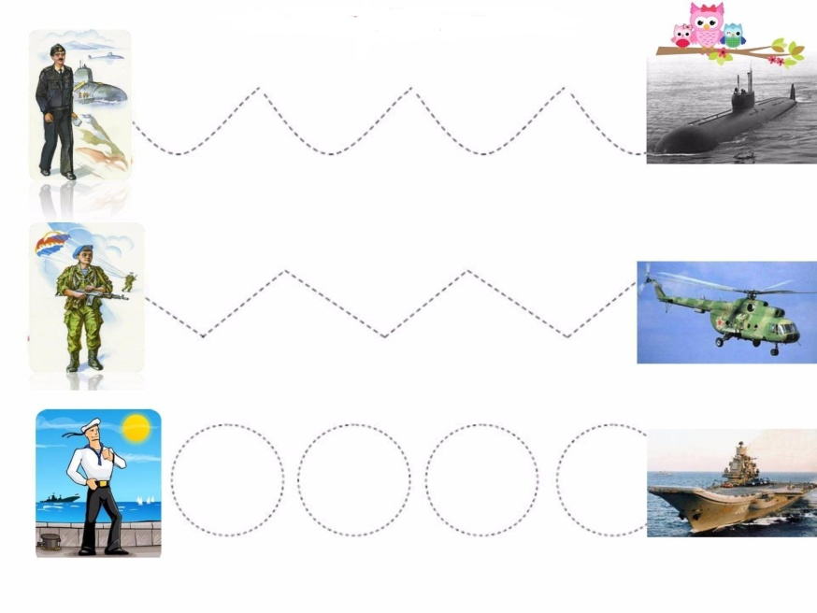
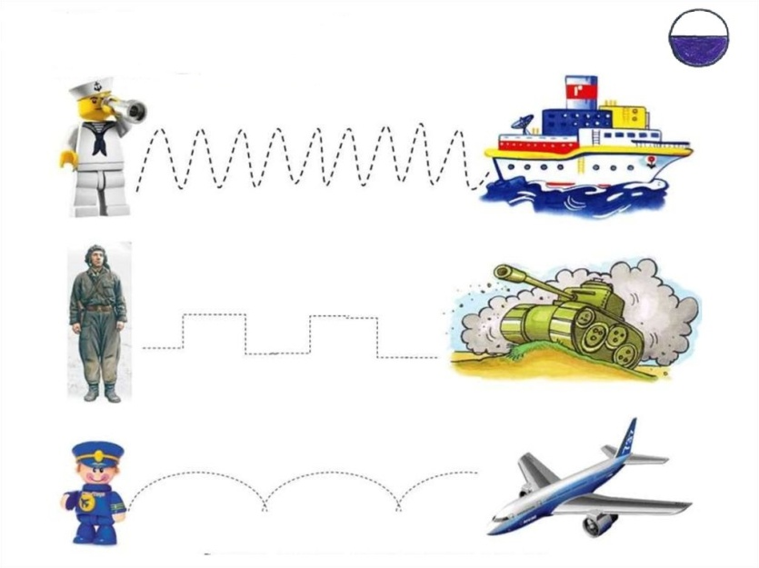

Раскраски по теме
Пришло время для творческого задания.
Задание 1.
Дорисуй танк по клеточкам и расскарась.
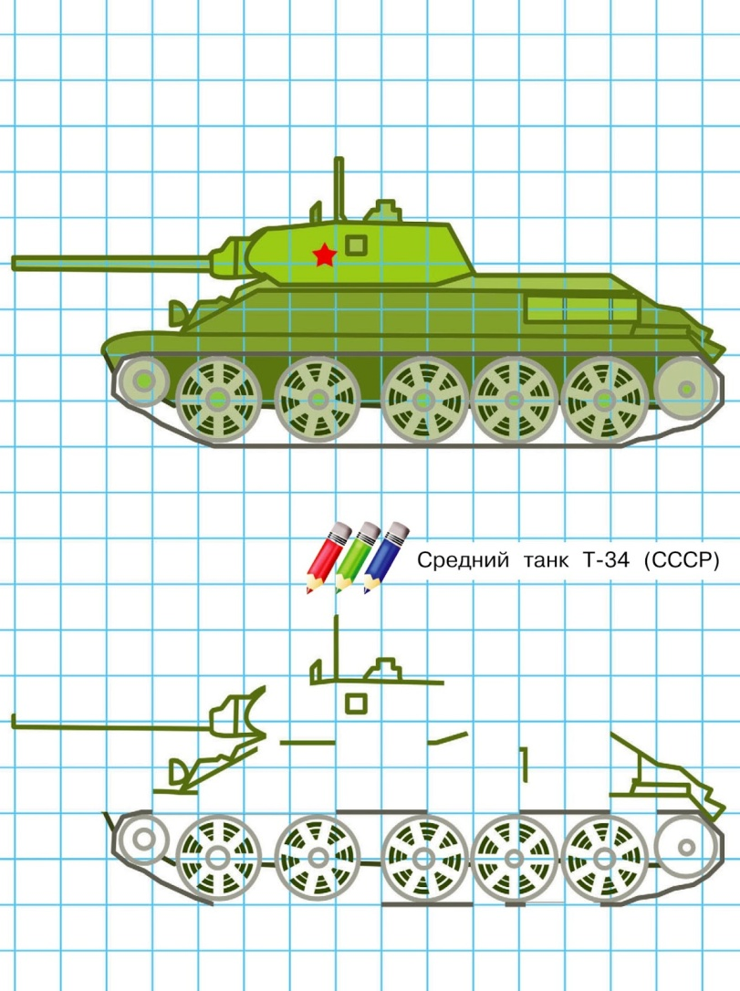

Задание 2.
Соедини цифры по порядку и узнай, что спрятано за спиной у танкиста.
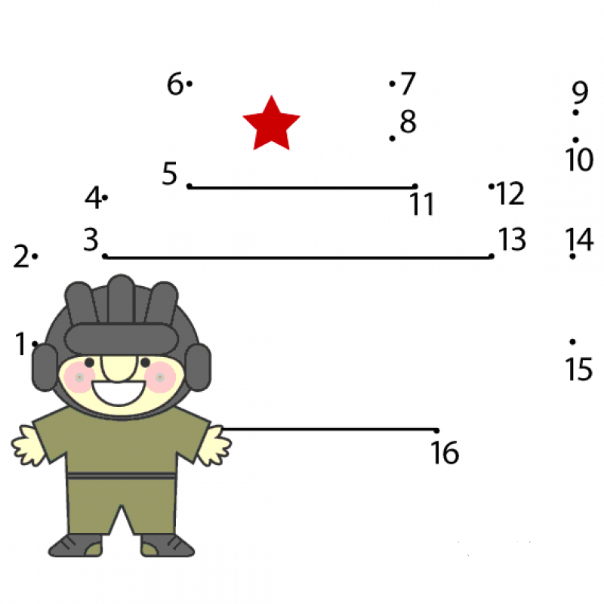

Задание 3.
Раскрась картину по номерам.

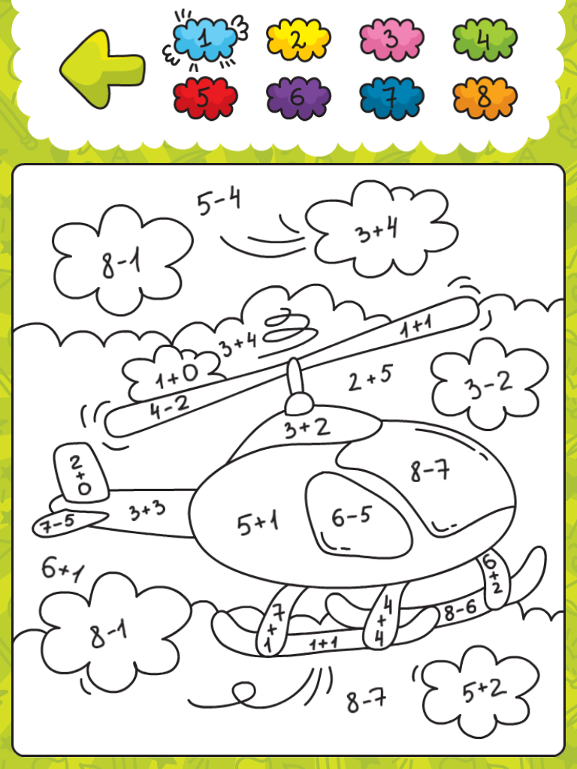
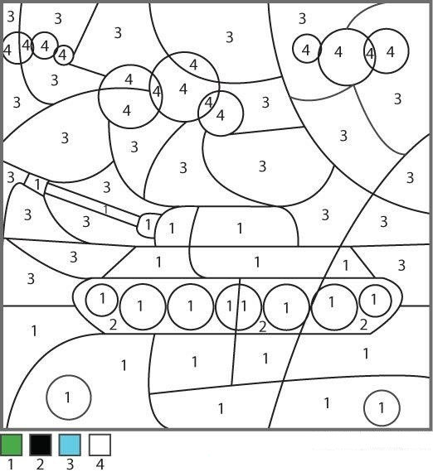

Найди тень
Наступает ночь и все вокруг становится темным. Вражеские танки стало совсем не видно. Помоги нашему солдату их обнаружить, найди их тень.

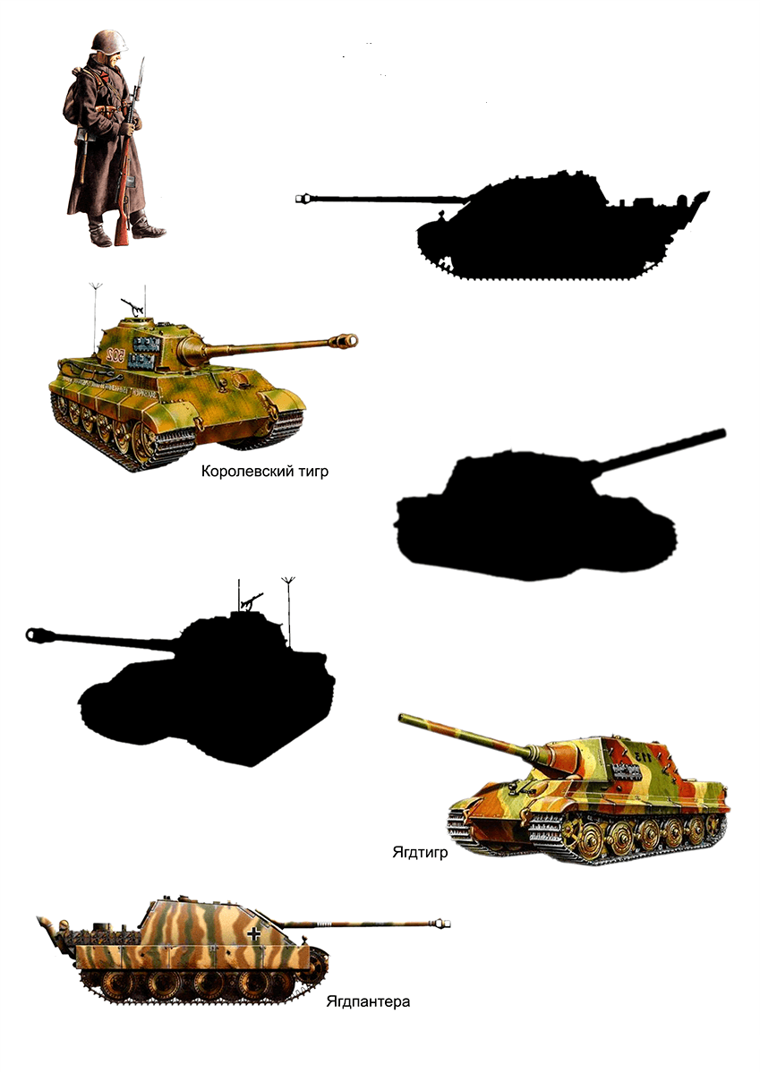
Стихотворение А. Ошнурова «В нашей армии»
Предлагаю Вам выучить стихотворение «В нашей армии». А чтобы заучивание стихотворения стало интересным занятием, которое не займет много времени, предлагаю использовать метод наглядного моделирования.
Задание 1.
Прочитайте стихотворение.

В нашей армии страну
Папа защищает.
На границе он войну
В дом наш не пускает.
Скоро вырасту большим,
Сам, как папа, стану.
Вот тогда я вместе с ним
На границе встану.
Пусть пока не могут взять
В армию ребенка,
Но могу я защищать
Нашего котенка.

Задание 2.
Подберите к двустишию картинку по смыслу, рассмотрите ее внимательно. Попробуйте пересказать стихотворение с опорой на выбранные схемы-картинки.

Просмотр мультфильма «Легенда о старом маяке»
Вы большие молодцы. Отлично справились со всеми заданиями. Настало время немного отдохнуть и посмотреть мультфильм.

https://www.youtube.com/watch?v=cY9fK1aAt8w&t=19s

